Estudo de caso: Beatriz e Barbara

Considere o seguinte sistema:

Suponha que as chegadas sejam distribuídas de acordo com um processo de Poisson da taxa λ e, quando os clientes chegam, estes selecionam a fila mais curta; se um cliente chegar e encontrar as duas filas com o mesmo número de clientes em espera, ele precisa selecionar sua própria linha de espera aleatoriamente (considere uma escolha com distribuição de Bernoulli de média 0.5). Os tempos de serviço seguem uma distribuição genérica de média 1 / μ.

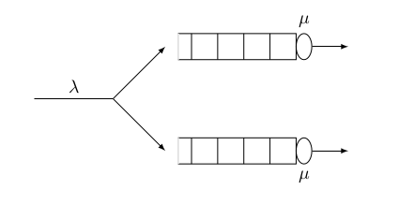
Fazer uma análise deste sistema comparando com outras lógicas de filas, por exemplo fila única, sem fila. Considerar diferentes tamanhos de filas e distribuições para o tempo de serviço.

